Muhammad Jiddan Kalam

**I.2210174**

Gambar database tb_agen

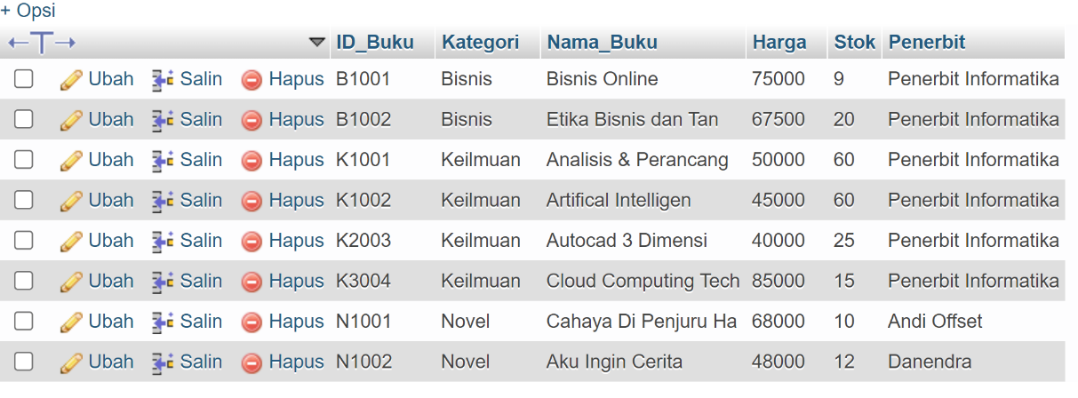

Gambar database tb_agenpenerbit

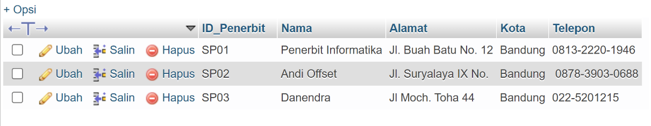

Gambar Halaman Home/**index.php**

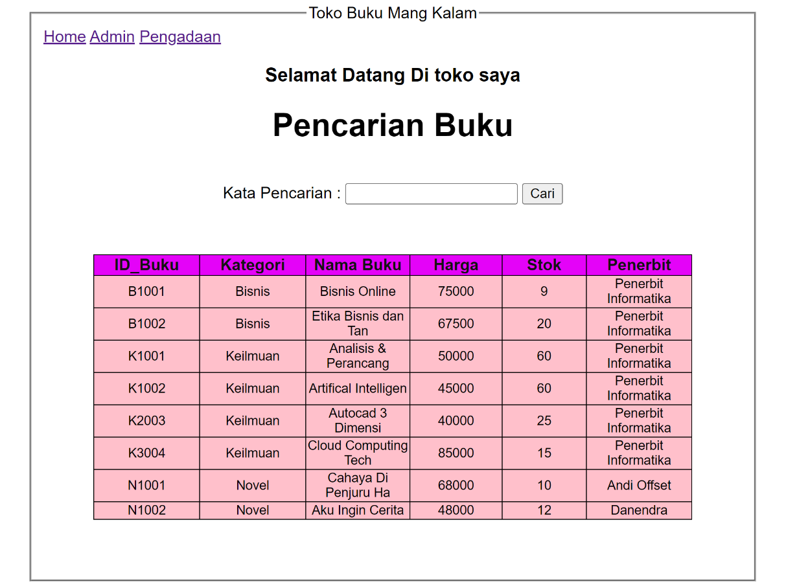

Gambar Halaman Admin/**admin.php**

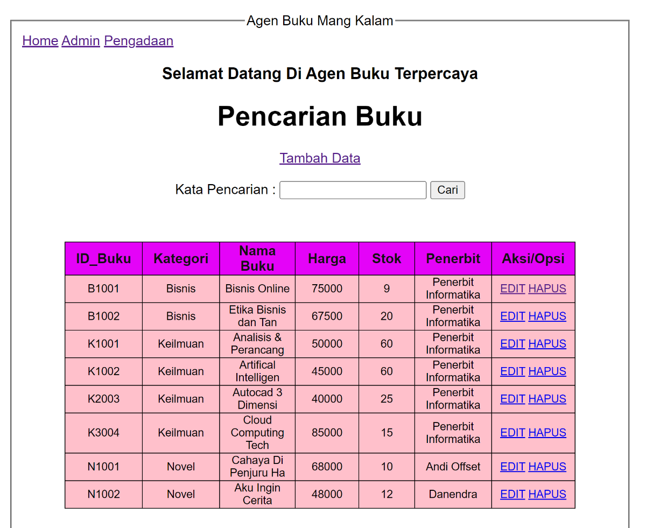

Gambar Halaman tambah data/add buku/**tambah_form.html**

**tambah_buku.php**

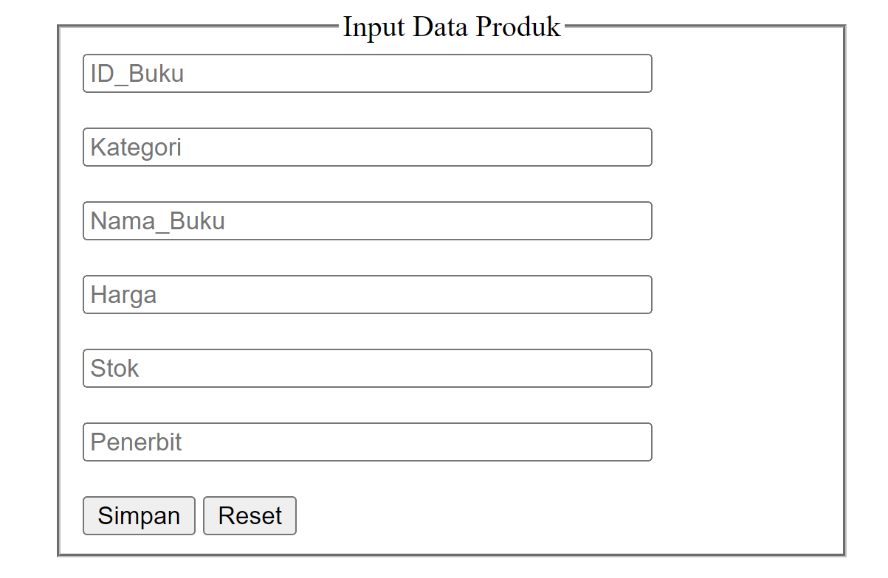

Gambar Halaman Edit buku / **edit_form.php edit_proses.php**

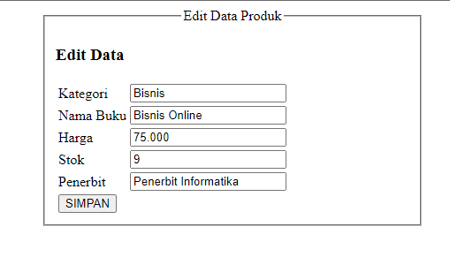

Gambar halaman pengadaan/**pengadaan.php**

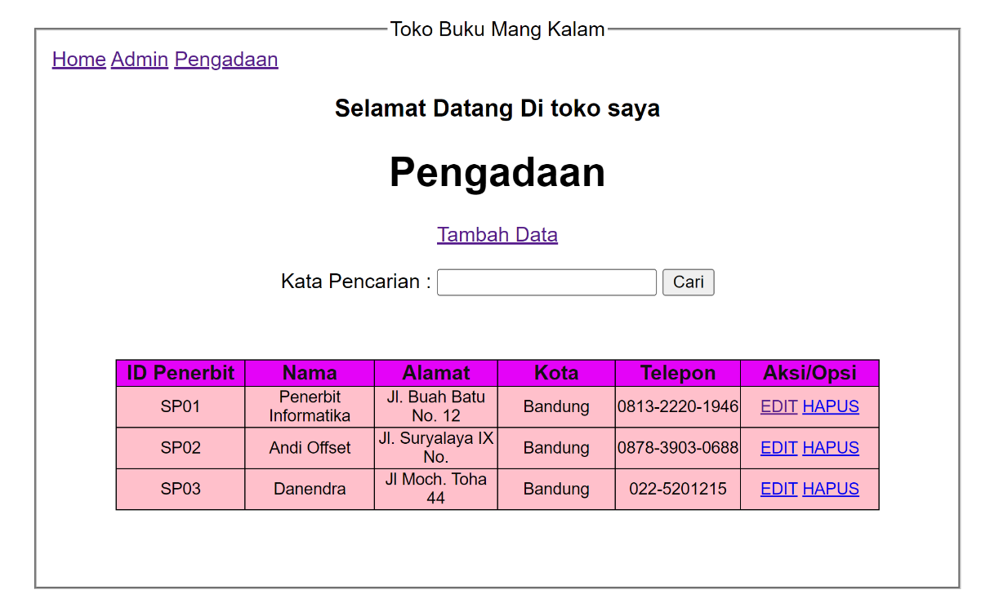

Gambar halaman add/tambah pengadaan/**tambah_penerbit.php tambah_penerbit.html**

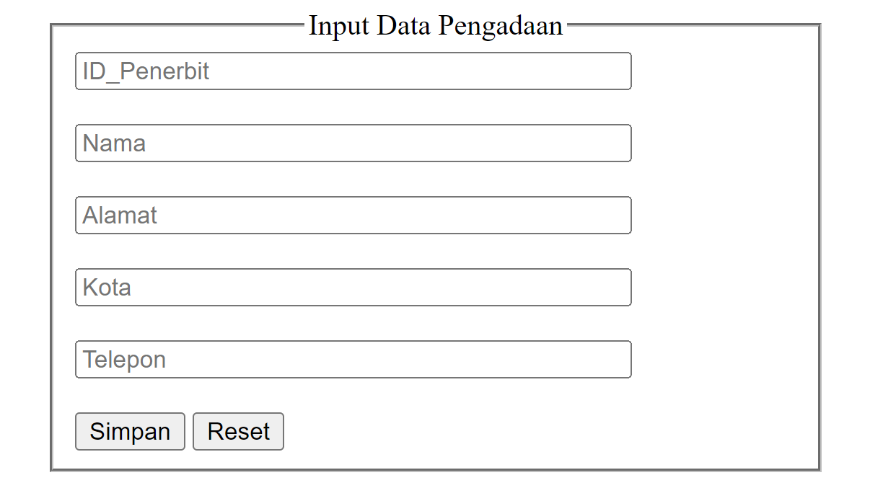

Gambar halaman edit pengadaan/**edit_form1.php edit_penerbit.php**

